
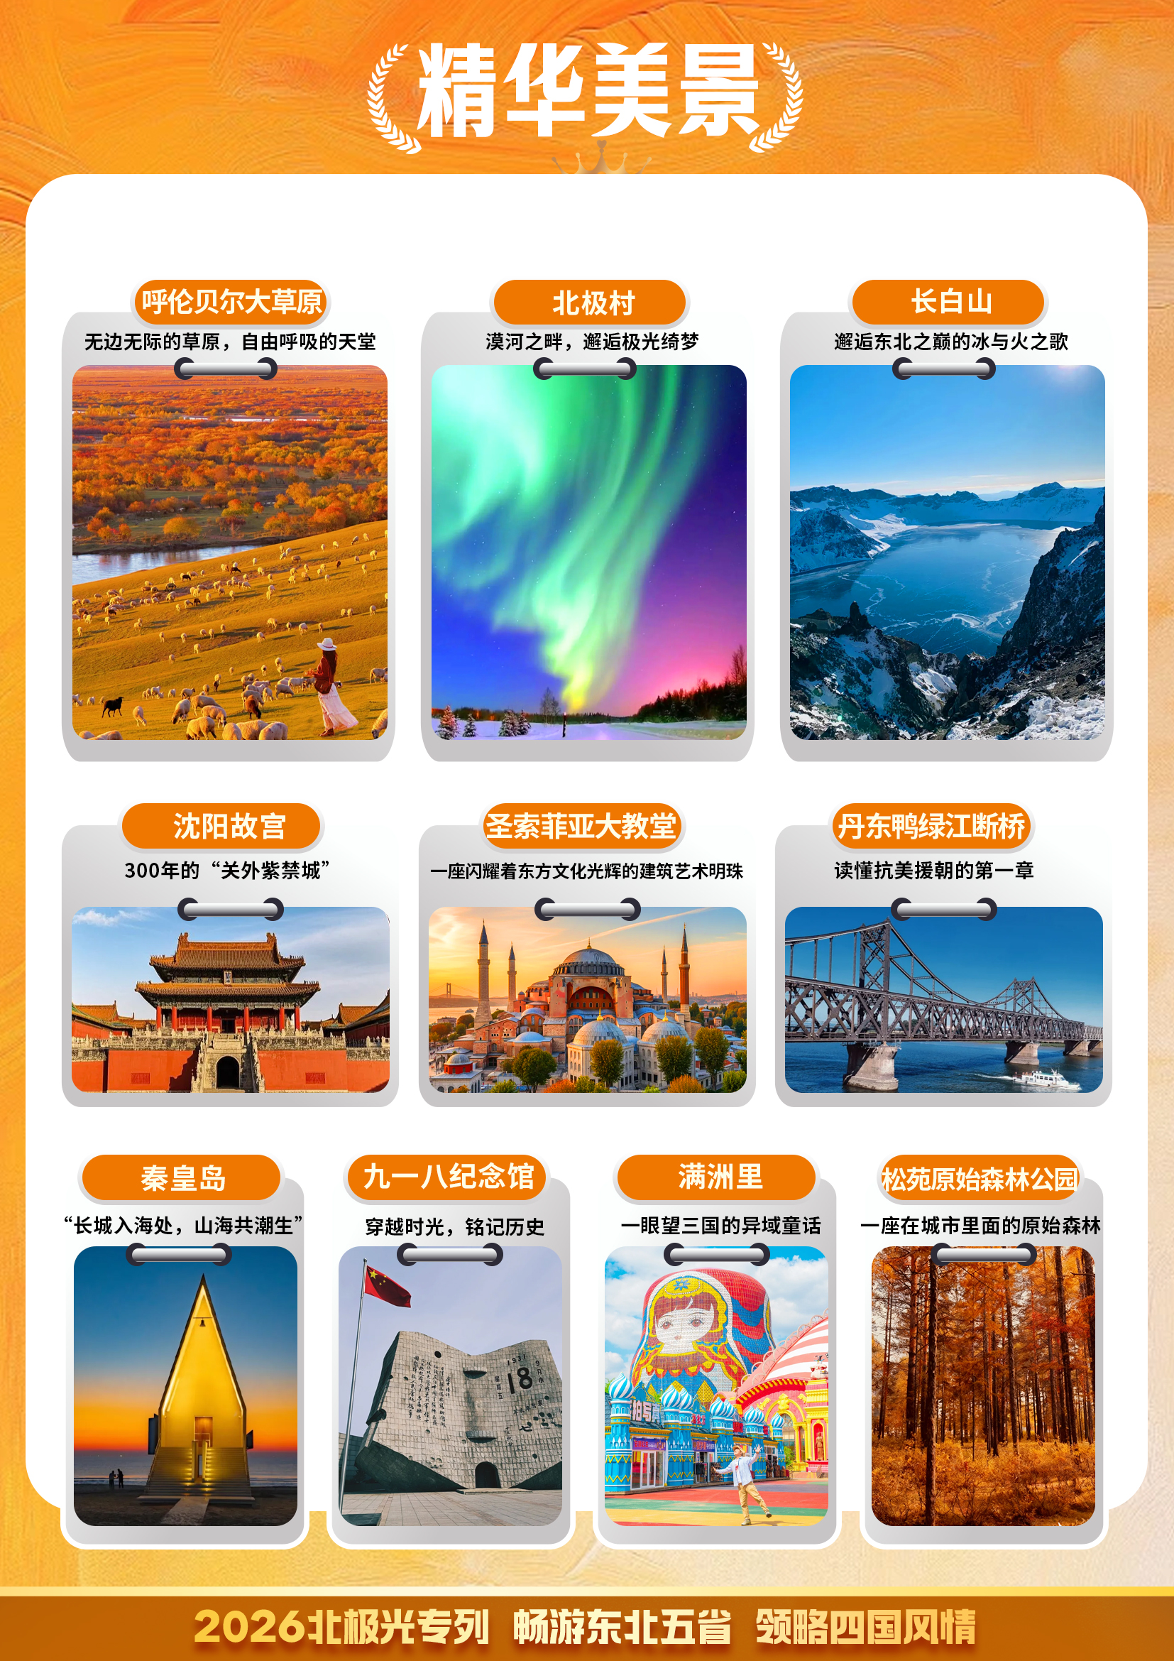
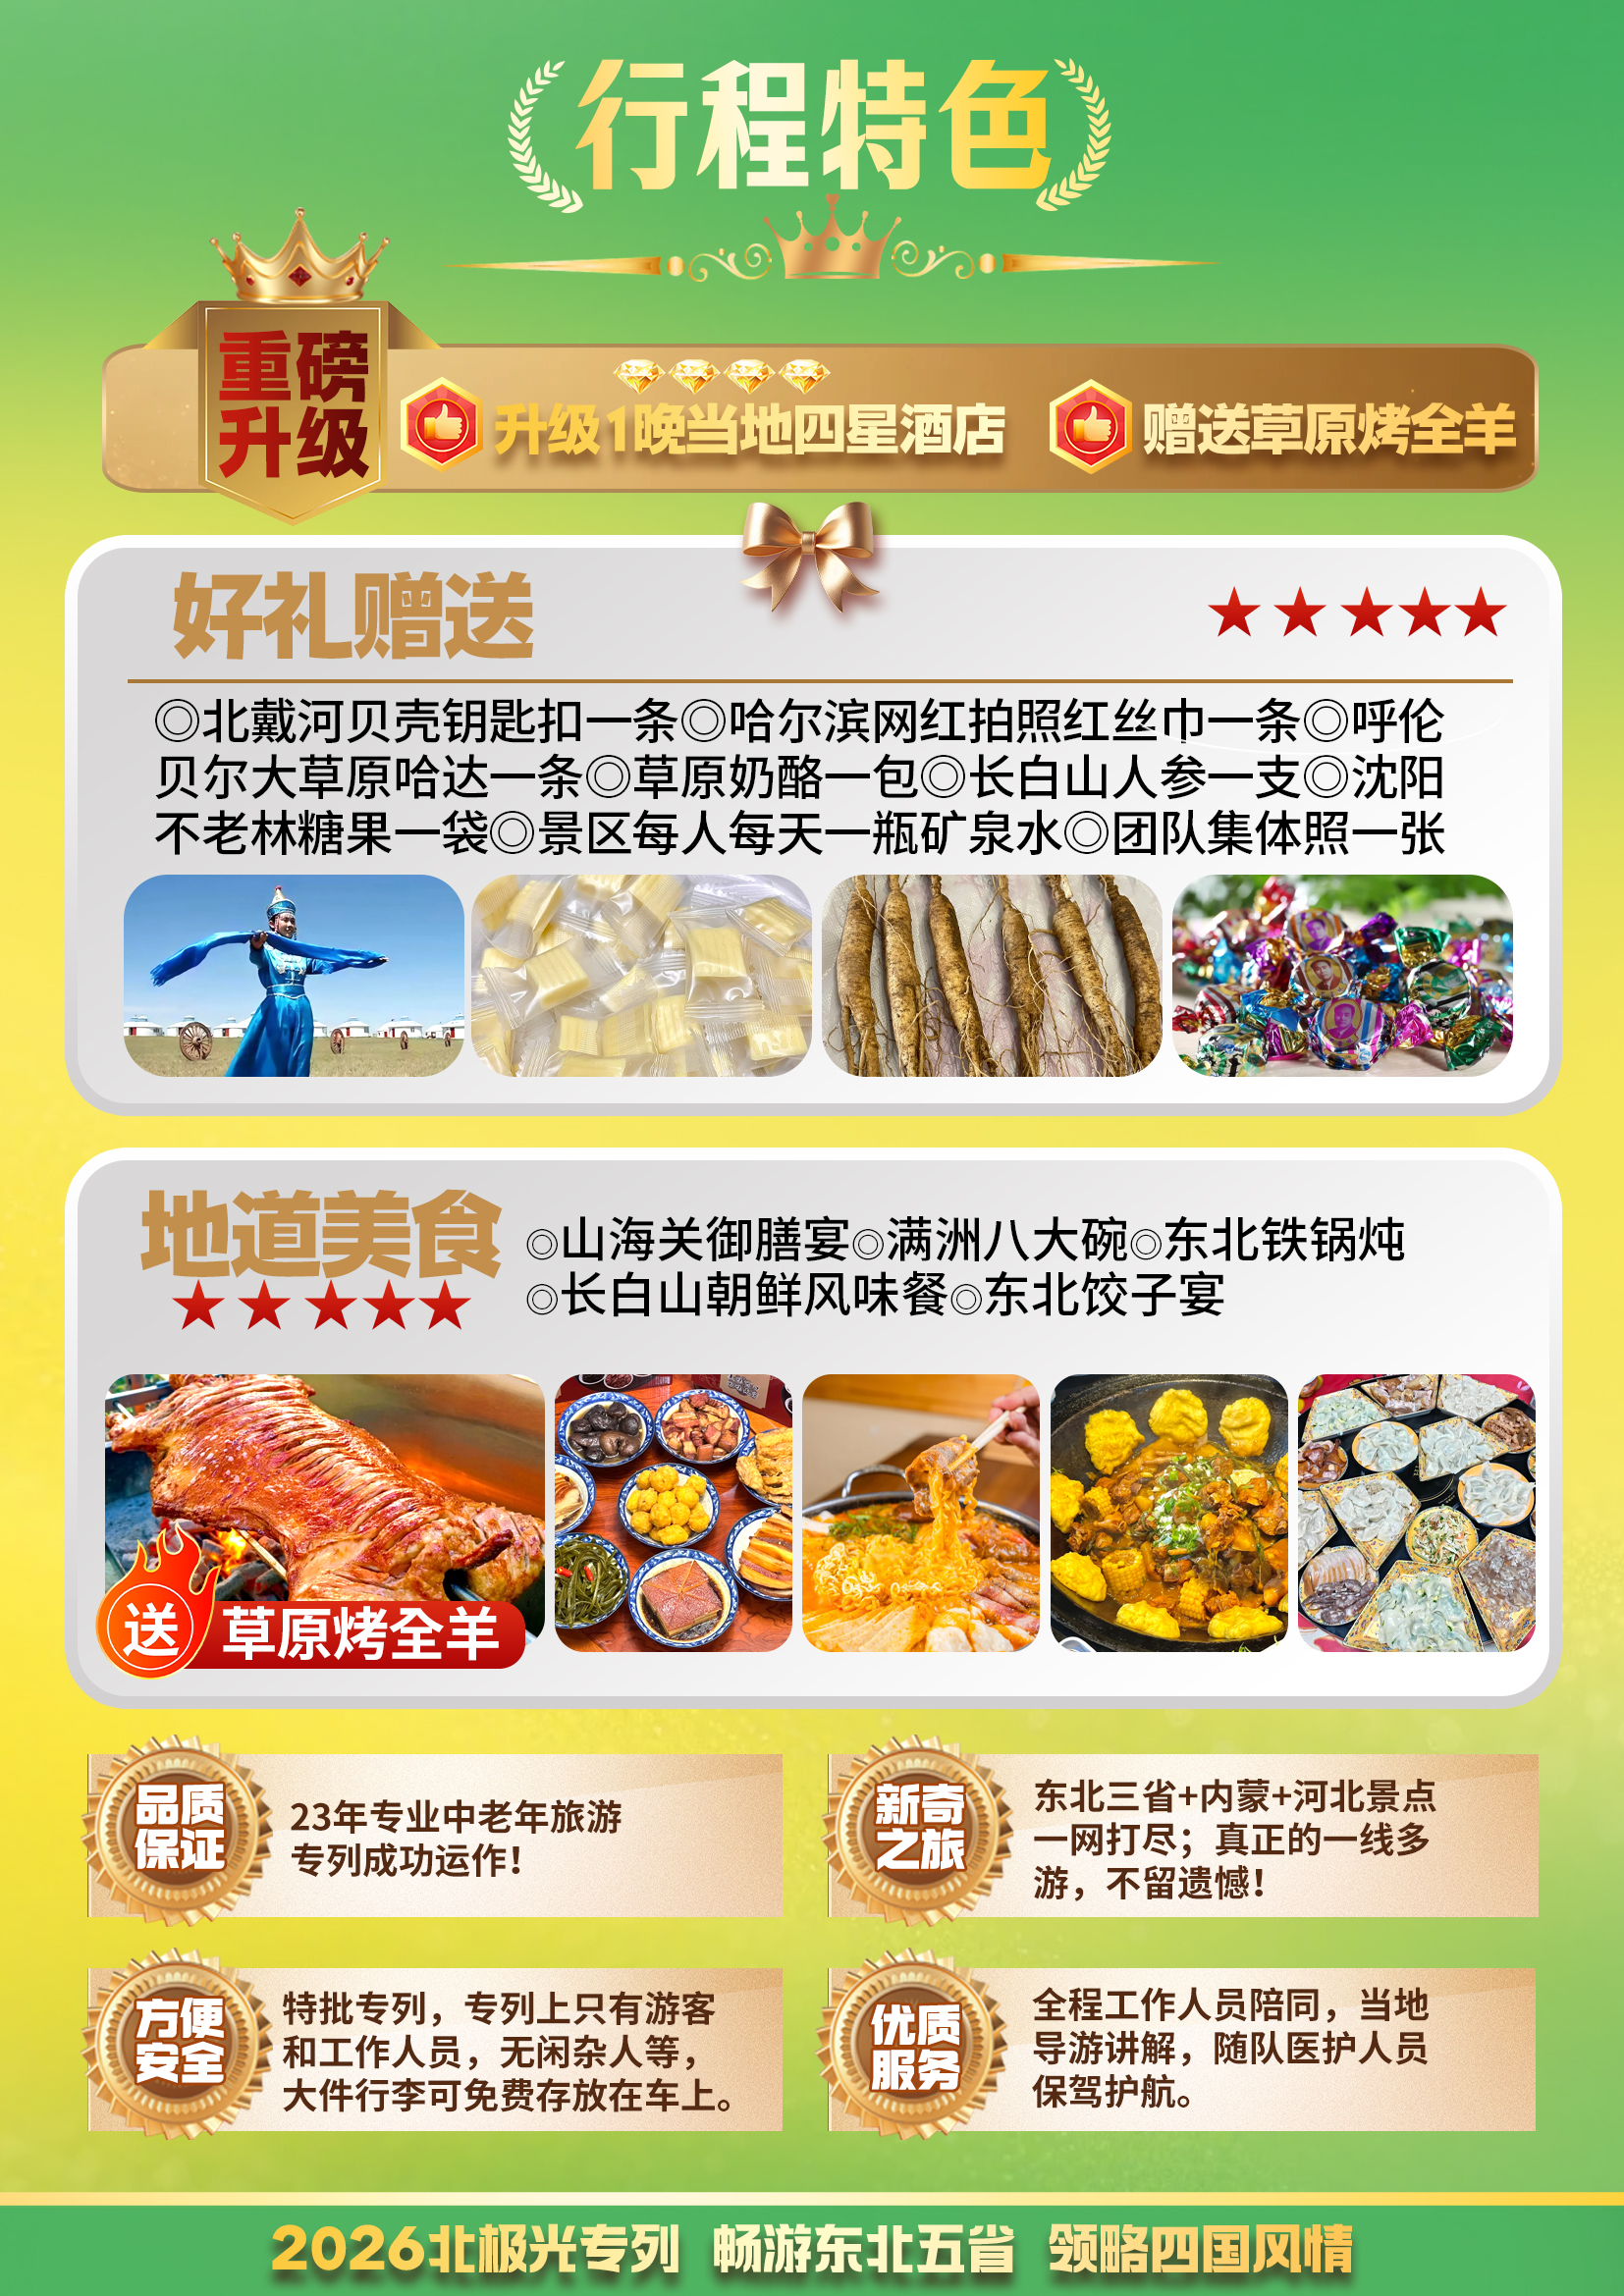
2026北极光专列 畅游东北五省 领略四国风情
赴极光之约 醉草原之恋特别升级1晚当地四星酒店 赠送草原烤全羊！
河北（秦皇岛 山海关 天下第一关 老龙头《长城》）
辽宁（盘锦 红海滩 红海滩湿地科学馆 苇海-蟹滩湿地 沈阳故宫 张氏帅府 九一八纪念馆 丹东鸭绿江断桥 奉上河口景区 安东老街）
黑龙江（哈尔滨 圣索菲亚大教堂 太阳岛公园 中央大街 斯大林公园
防洪纪念塔 漠河 北极村 观音山 李金镛祠堂 松苑原始森林公园）
内蒙（满洲里 海拉尔 国门 二卡跨国湿地 呼伦贝尔大草原 ）
吉林（敦化 长白山）东北全景专列15日环游
★活动特色：
品质保证：23年专业中老年旅游专列成功运作！
新奇之旅：东北三省+内蒙+河北景点一网打尽；真正的一线多游，不留遗憾！
方便安全：特批专列，专列上只有游客和工作人员，无闲杂人等，大件行李可免费存放在车上。
优质服务：全程工作人员陪同，当地导游讲解，随队医护人员保驾护航。
地道美食：山海关御膳宴、满洲八大碗、东北铁锅炖、长白山朝鲜风味餐、东北饺子宴
好礼赠送：北戴河贝壳钥匙扣一条、哈尔滨网红拍照红丝巾一条、呼伦贝尔大草原哈达一条、草原奶酪一
包、长白山人参一支、沈阳不老林糖果一袋，景区每人每天一瓶矿泉水，团队集体照一张！

★行程秒懂
天数 | 行程安排 | 用餐 | 住宿
第1-2天 | 乘旅游火车赴山海关，开始愉快的东北之旅！ | 无 | 火车
第3天 | 山海关-天下第一关-老龙头-《长城》-专列赴盘锦 | 中 | 盘锦
第4天 | 盘锦-红海滩-科学馆-苇海-蟹滩湿地-哈尔滨 | 早中 | 火车
第5天 | 哈尔滨-斯大林公园-防洪纪念塔-圣索菲亚教堂广场-太阳岛-中央大街-专列赴漠河 | 早中 | 火车
第6天 | 漠河-观音山、胭脂沟、李金镛祠堂-北极村、神州北极村碑-中华北陲碑-最北哨所-最北邮局-最北一家 | 晚 | 漠河/北极村
第7天 | 北极村-漠河-北极星公园-专列赴海拉尔 | 早中 | 火车
第8天 | 海拉尔-二卡湿地-满洲里-国门-中俄互市区 | 晚 | 满洲里/海拉尔
第9天 | 满洲里-呼伦贝尔草原、下马酒、祭敖包、小型那达慕表演-专列赴敦化 | 早中 | 火车
第10天 | 敦化-二道白河 | 无 | 二道白河
第11天 | 二道白河-长白山天池、长白飞瀑-敦化-专列赴沈阳 | 早中 | 火车
第12天 | 沈阳-丹东-鸭绿江断桥-中朝友谊大桥-河口景区、铁路观光小火车、燕窝铁路浮桥遗址、国门、19号界碑、铁路抗馆-安东老街 | 中 | 丹东/沈阳
第13天 | 丹东-沈阳-张氏帅府-沈阳故宫-九一八纪念馆-沈阳中街-专列返程 | 早中 | 火车
第14-15天 | 火车陆续抵达，返回温馨的家，结束难忘的大东北之旅。 | 无
注：本行程为预售参考，旅游天数为24小时制。受铁路调度影响，专列具体抵离时刻（可能涉及夜间或凌晨）及各地实际停留天数可能微调，但总行程、票价及团款不变。最终安排以铁路部门命令及《出团通知书》为准。
★详细行程：
天数 | 行程安排 | 用餐 | 住宿
第1-2天 | 乘旅游火车赴山海关，开始愉快的东北之旅！ | 无 | 火车
第3天 | 山海关-盘锦  上午抵达古城山海关，参观壮观的—【天下第一关】（游览约80分钟），登城楼顶，体验“两京锁钥无双地，万里长城第一关”的意境。观万里长城东部起点【老龙头】；沉浸观影大型室内史诗演出【长城】（约50分钟），位于山海关“长城第一秀”文创集群内，演出采用创新的环绕式多重影像系统， 篇幅塑造出山海关宏大壮阔的“ 山海之怀， 长城之魂”， 用浓烈的笔墨展示山海关对国家的战略贡献，以及生活在这片土地上人们深沉、细腻的“爱情故事”和“家国情怀”。下午乘专列赴盘锦，抵达后入住酒店。 | 中 | 盘锦
第4天 | 盘锦-哈尔滨  早餐后，游览世界自然奇观【红海滩】，是独一无二的"世界红色海岸线"，火红的海滩，这里是闻名世界的丹顶鹤之乡，黑嘴鸥之乡。这里被称为“世界红色海岸线”、“中国最精彩的休闲廊道”、“中国最浪漫的户外游憩海岸线”；红海滩四月初为嫩红，渐次转深，十月由红变紫，最佳观赏时间为五月至十月。这里鱼肥蟹美，稻米飘香，海鸥与抽油机为伴，红海滩与丹顶鹤相映。参观【红海滩湿地科学馆】被中国国家地理杂志评为“中国最美的六大沼泽湿地”；2013年，被中央电视台等评为“中国十大魅力湿地”。红海滩湿地科学馆以辽河三角洲独特的红海滩湿地为依托，通过动静态展示辽河口湿地环境和保护工作，红海滩湿地科学馆被评定为全国科普教育基地；乘车赴世界第一大芦苇荡【苇海-蟹滩湿地】，位于辽河与绕阳河交汇之三角洲，属亚洲第一大苇荡一隅。仅此，足可纵观被科学家喻为“地球肾脏”的滨海湿地之独特自然生态景观——苇海蟹滩——芦苇酿绿，鹤汀凫情，长河潮汐，群蟹逢迎等妙趣横生之景象。苇海蟹滩纵横阡陌的万亩林带、纯净丰饶的辽河水资源，集聚鸟类二百余种，纷纷然万余只，有闻名遐迩的盘锦粳冠牌有机大米、中华绒螯蟹、文蛤和河豚鱼，后乘专列赴哈尔滨。 | 早中 | 火车
第5天 | 哈尔滨-漠河  抵达哈尔滨，早餐后游览沿江带状开放式公园【斯大林公园】（游览约30分钟），漫步松花江畔，观看哈尔滨标志性建筑【防洪纪念塔】（游览约20分钟），参观远东最大的东正教堂【圣索菲亚大教堂外景及广场】（游览约20分钟），乘车赴驰名中外的【太阳岛公园】（游览约2小时）：太阳石、太阳山、太阳湖、水阁云天等。游览百年老街【中央大街】，晚乘火车赴漠河。 | 早中 | 火车
第6天 | 漠河  抵达漠河站，乘车赴中国的最北端——【北极村】（车程约3小时），途中参观【观音山】，这里的北极林海观音10.8米原身座北朝南，与海南南山海上观音108米法身像座南朝北，南北相望，遥相响应，成为众多游人来此膜拜瞻仰必到之处。有许多神奇景色与传说；参观【胭脂沟】（游览约30分钟）电视剧《闯关东》的拍摄题材基地；观【李金镛祠堂】（游览约30分钟）在白桦林中穿梭，看神奇北极大自然的美丽风景。抵达北极村后与天涯海角齐名的【神州北极-北极村村碑】拍照留念，观看【中华北陲碑】，中国【最北一哨】，【中国最北邮局】，【最北一家】，远望俄罗斯村庄——【伊格纳斯伊诺村】，隔江欣赏俄罗斯风光。沿途观赏大自然的美丽景色。后前往参观【松苑原始森林公园】（游览约30分钟），入住酒店休息！  备注：因漠河、北极村接待能力有限，团队到北极村后需要分开入住，漠河及北极村的游览顺序会根据实际情况调整！ | 晚 | 漠河/北极村
第7天 | 漠河-海拉尔  早餐后，游览【北极星公园】（游览约30分钟），俯瞰漠河县城全景，乘专列前往海拉尔。 | 早中 | 火车
第8天 | 海拉尔-满洲里  抵达海拉尔，车赴【二卡湿地公园】（游览约30分钟），二卡湿地自然保护区位于内蒙古自治区呼伦贝尔满洲里市东湖区东北部，与俄罗斯接壤，总面积达68.51平方公里。由于地形复杂，生成的植物种类很多。湿地内生长着大片芦苇，年产量可达6000吨左右，有呼伦贝尔第二森林之称。 二子湖风光独特，山水间充满了宁静与祥和。夏天与夏秋之间是由二子湖的最佳季节。远眺二子山，群山含黛，近望芦苇成片，洲渚相连；登高望远，俄罗斯的山水历历在目，在二子湖，特别适合开展是界河探险游，观鸟游，垂钓野炊等游乐项目。后乘车赴口岸城市满洲里，游览【国门景区】（游览约90分钟）。远观【俄罗斯的后贝加尔斯克小镇】，和界碑留影，参观【中俄互市贸易区】，后入住酒店休息。 | 晚 | 满洲里/海拉尔
第9天 | 满洲里-海拉尔-敦化  早餐后，乘车赴呼伦贝尔草原，前往【呼伦贝尔草原景区】（车程约1.5小时，整个草原游览约3小时），蒙古安达盛情欢迎您相聚呼伦贝尔，抵达后接受蒙古族迎接远方客人的传统仪式—下马酒，随后祭敖包（这是蒙古人传统的祭祀活动），草原上观看马术表演和蒙古民族特有的博克摔跤表演，在此您可与蒙古安达进行才艺交流与切磋，下午乘火车赴敦化。 | 早中 | 火车
第10天 | 敦化  火车上休息，欣赏沿途风光，下午抵达敦化，汽车赴二道白河入住（车程约3小时）。 | 无 | 二道白河
第11天 | 长白山-沈阳  早乘车赴中华十大名山的大美【长白山】（山内游览时间约3小时)，途中欣赏大自然田园风光，到达长白山后换乘摆渡车，再换乘当地环保车进入景区，后换乘倒站车，游览世界上海拔最高的火山口湖---【长白山天池】：尽情欣赏天池美景，上山途中可观赏到欧亚大陆从温带到极地四个垂直景观带；观落差68米的高山瀑布——【长白飞瀑】，远观郁郁葱葱的原始森林，敦化乘火车赴沈阳。 | 早中 | 火车
第12天 | 沈阳-丹东  抵达沈阳，车赴丹东，参观【鸭绿江断桥】见证并陈述着抗美援朝战争的硝烟岁月以及中国人民志愿军的英雄业迹，站在桥上可饱览中朝两岸风光。参观【中朝友谊大桥】，追忆1950年彭德怀元帅和锦州40军雄纠纠气昂昂从中朝友谊桥上跨过鸭绿江的英雄气慨，游览【河口景区】，中国十大最美乡村，此地谱写了《在那桃花盛开的地方》桃花盛开的河口，成为心之向往的地方，换乘【铁路观光小火车】，这是一辆真正行驶在铁道上的小火车，连接从上河口车站到国门景点。【燕窝铁路浮桥遗址】一座木结构列柱式铁路便桥。由当时东北军区工兵部队建于1950年10月。到达抗美援朝战争时期为志愿军渡江运作战物物质的重要通道。【国门+19号界碑+铁路抗馆】19世纪末，河口就是鸭绿江上重要的水陆码头，优越的地理位置使其成为辽东著名商埠。游览以原名安东命名的复古老街【安东老街】（游览时间约40分钟），安东老街以复古老安东的城市历史文化、建筑文化、市井文化、民俗传统文化，带动地方演艺文化发展，展现丹东地方文化及民间手工艺为经营特色，安东老街一层由两横四纵六条街道组成，民俗文化演艺是安东老街项目着力打造的经营特色，人力车、花轿、唱喜牌子、卖烟卷、磨剪子戗菜刀、老警察巡街等民俗行为展示全天不间断。入住酒店休息。 | 中 | 丹东/沈阳
第13天 | 丹东-沈阳  早餐后，参观【张氏帅府】（如遇周一闭馆改为外观，游览时间约1小时）又称“大帅府”或“少帅府”，是张作霖及其长子张学良的官邸和私宅。主要有大青楼、小青楼、西 院红楼群及赵四小姐楼等建筑。参观【沈阳故宫】 （如遇周一闭馆改为外观，游览时间约1.5小时）沈阳故宫主体部分，是清太宗皇太极时期(1627 年－1643 年) 皇宫，具有浓厚的满族特色和中国东北地域建筑特色。沈阳故宫具有重要的历史地位。从辽东地区兴起的清帝国在这里奠定基础，并从地方政权发展为统治中国268年的统一王朝。参观【九一八纪念馆】（如遇周一闭馆改为外观，游览时间约40 分钟），【沈阳中街】自由活动，自由用晚餐，是沈阳最早的商业街，有近 400 年历史，有着“东北第一街”的美誉，也是沈阳乃至中国第一条步行街。晚上乘专列返回。 | 早中 | 火车
第14-15天 | 火车陆续抵达，返回温馨的家，结束难忘的大东北之旅。 | 无
注：本行程为预售参考，旅游天数为24小时制。受铁路调度影响，专列具体抵离时刻（可能涉及夜间或凌晨）及各地实际停留天数可能微调，但总行程、票价及团款不变。最终安排以铁路部门命令及《出团通知书》为准。

一、出发时间：2026年10月9日左右（最终出发时间以铁路总公司调令为准）
专列参考停靠：广州白云，韶关东，郴州，衡阳，株洲，长沙，岳阳，武昌
二、活动价格：（本产品仅包含以上停靠站点起止的交通，各地市至停靠站的小交通敬请自理）
空调硬卧：上铺2999元/人 中铺3599元/人 下铺4199元/人
硬卧独享四人间： 中铺4599元/人 下铺5199元/人
空调软卧：上铺5399元/人 下铺5999元/人
标准行程包含指定购物点，如选择报名纯玩无购物线路，需补差价：+400元/人。

三、儿童收费：
6周岁以下儿童：1580元/人（含半餐，汽车车位、导服、不含火车铺位、床位、门票）
6周岁以上成人同价。
四、分铺原则及空铺损失：硬卧1人报名为中铺，2人报名1上1下或2中铺，3人上中下铺，软卧3人报名不承诺在一个包厢，专列系包车性质，合同签订后车票不办理改签、分乘、变径或退票。如因个人原因无法按时出行，出发前可随时换人，如距出发20天以内退团且无人代替则收取空铺损失：空调（硬卧2500元/铺位，软卧4000元/铺位），其余按合同执行。
五、服务标准：
1、住宿：旅游酒店双人标准间（北极村为民宿，若产生单男单女，则调至三人间、加床或自行补单房差100元/人/晚，升级四星的1晚单房差为150元/人/晚）。
2、用餐：行程中所列餐，正餐八菜一汤，十人一桌。（人数多于十人，则菜数略增，少于十人，则菜数略减。酒店早餐特殊情况下需打包。因南北方口味差异，如若放弃用餐，费用不退。注：火车上不含餐，有餐车可提供盒饭，费用自理）。
3、交通：空调火车往返空调硬卧/软卧；全程空调旅游大巴（各地市往返出发地的火车交通费用自理）；
4、陪同：当地地接导游服务，全程导游陪同服务；专列上保健顾问跟踪服务。
5、赠送：集体照一张,专列期间生日者可赠送生日礼品一份。
6、门票：不含门票。根据各地景区、景点对不同年龄段老年游客的优惠政策，我们把各景区不同年龄段的收费标准列表如下，请各位老年朋友统一在专列上凭借本人身份证上的实际年龄把对应的门票费用交给全陪导游。旅游途中如因身体原因或其他特殊情况，没有参观的景点门票或景区小交通费用在返程专列上由全陪退还。各位游客也可根据当时当地的体力情况自由购票。（表格所列门票价格和政策仅供参考，以当天、当地旅游景区政策为准，费用多退少补！）
年龄段  景点 | 60周岁以下 | 60-64周岁 | 65-69周岁 | 70周岁以上
天下第一关 | 50 | 25 | 25 | 0
老龙头 | 60 | 30 | 30 | 0
《长城》演出专列统一优惠价 | 88 | 88 | 88 | 88
红海滩风景廊道+景交 | 110+35 | 55+35 | 55+35 | 35
红海滩湿地科学馆 | 30 | 15 | 15 | 0
苇海-蟹滩湿地+景交 | 50+30 | 25+30 | 25+30 | 30
太阳岛+电瓶车 | 0+25 | 0+25 | 0+25 | 0+25
北极村+电瓶车 | 88+30 | 44+30 | 0+30 | 0+30
观音山、胭脂沟、李金镛祠堂联票+观音山电瓶车 | 50+20 | 25+20 | 0+20 | 0+20
呼伦贝尔草原维护费 | 30 | 30 | 30 | 30
国门景区 | 60 | 0 | 0 | 0
长白山大门票 | 105 | 53 | 0 | 0
长白山环保车+倒站车+摆渡车 | 85+80+25 | 85+80+25 | 85+80+25 | 85+80+25
沈阳故宫 | 50 | 25 | 25 | 0
张氏帅府 | 48 | 24 | 24 | 0
鸭绿江断桥 | 30 | 15 | 15 | 0
河口奉上四馆+铁路观光小火车 | 85+100 | 45+100 | 45+100 | 0+100
合计 | 1364 | 929 | 807 | 548

7、保险：我社按规定已投保责任险。不含旅游意外险（强烈建议客人购买旅游意外险。因自身疾病引起的费用自理；意外事故具体赔付责任、赔付标准、理赔由保险公司负责解释和履行，旅行社概不垫付医药费，也不再进行其他任何赔偿）。
8、报价不含：门票、单房差，景区内自由选择的小交通以及个人消费。
9、参考酒店：
盘锦：大众、阳光格林、雅每家、澜泰、如家、速8
满洲里：车之美，物流大厦，美梦思
二道白河：双源山庄、野鸭湖山庄，永泽山庄，龙升山庄，园池宾馆，东旺宾馆，万香源山庄，祥坤园宾馆，宿营地宾馆，高铁宾馆
丹东：青旅，华驿，长隆，驿禾
北极村：家庭旅馆
特别升级1晚当地四星参考酒店：满洲里套娃酒店，丹东泊悦酒店，如家商旅，假日景轩酒店，江滨酒店，长城酒店，宗裕金汤酒店；盘锦银龙大酒店国、维多利亚等（视情况选择安排升级）
特别说明和注意事项【此款内容均作为游客与旅行社旅游合同附件的重要内容，游客签订协议即为同意以下条款】：
- 有效证件：请参加本次活动的老年朋友随身携带好身份证、老年证、离休证、军残证等相关证件原件，以便享受可能的门票优惠，以当地景点优惠政策为准。
- 大交通：火车的车容车貌、设施、卫生、沿途站点加水、开水供应和餐车服务均由铁路部门负责，不属于旅行社范畴，若有意见或建议可拨打12306自行向铁路主管部门反映。
- 小交通：根据客人体力和精力的不同，部分景区设有方便客人观光的景区小交通（如索道、观光电梯、换车费等），可自由自愿选择，具体价格以景区政策为准！
- 发团条件：专列、包船、系列团均有不同成团人数，专列如未达到要求人数则改走正班车，开行日期和路线以铁路部门最终命令为准，系列团最低成团人数以合同签订为准。
- 健康说明：因个人既有病史和身体残障在旅游行程中引起的疾病进一步发作和伤亡，旅行社不承担任何责任，现有的保险公司责任险和意外险条款中，此种情况也列入保险公司的免赔范围。 旅行社为非健康医疗专业咨询机构，无法判定游客的身体健康状况是否适合参加本次旅游活动，游客在旅行社签订旅游合同，即视为游客已经了解本次旅行的辛苦程度和行程中医疗条件有限的前提，并征得专业医生的同意； 报名时旅游者应确保身体健康，保证自身条件能够完成旅游活动，身体健康状况不佳者，请咨询医生是否可以参加本次旅游活动，根据自身情况备好常用药和急救药品，因自身疾病而引起的后果，游客自行承担责任；出团前游客须签字确认《旅游者健康状况确认书》；有听力、视力障碍的游客须有健康旅伴陪同方可参团；个人有精神疾病和无行为控制能力的不能报名参团。虽然专列上有配备医护人员，但主要是处理行程中的临时小疾病；并且专列条件有限，不能将此行为作为您的医疗保障。有严重高血压、心脏病、哮喘病、有过中风病史等易突发疾病及传染病、精神疾病患者谢绝参加。
- 安全防范：旅行社的导游人员和其他工作人员无法为游客提供一对一的服务，旅行社工作人员在接待游客报名时已经充分告知本行程中的注意事项和对游客身体健康的要求，旅游活动中游客必须注意自身安全和随行未成年人的安全，保管好个人财务，贵重物品随身携带。
- 旅游保险说明：旅行社已经购买旅行社责任险，为自己提供全方位的保障。旅行社责任险是旅行社投保，保险公司承保旅行社在组织旅游活动过程中因疏忽、过失造成事故所应承担的法律赔偿责任的险种。旅游人身意外伤害险：建议客人出行前自行购买一份旅游意外险。
- 不可抗力免责说明：由于不可抗力等不可归责于旅行社的客观原因或旅游者个人原因，造成旅游者经济损失的，旅行社不承担赔偿责任。如恶劣天气、自然灾害、火车延误、汽车塞车等不可抗力原因如造成团队行程更改，延误、滞留或提前结束时，旅行社不承担责任。因此发生的费用增减，按未发生费用退还游客，超支费用由游客承担的办法处理。
- 特别说明：以上行程届时在保证不减少景点不降低服务标准的情况下，旅行社有权根据实际情况对行程顺序做出相应调整；行程景点顺序以实际安排为准，如遇政府和景区原因性景点暂时关闭，调整游览时间，如行程时间内无法安排，按照游客缴纳的实际门票费用退游客。
- 购物和自费游览活动说明：按照《旅游法》第三十五条规定，“旅行社组织、接待旅游者，不得指定具体购物场所，不得安排另行付费旅游项目。但是，经双方协商一致或者旅游者要求，且不影响其他旅游者行程安排的除外”。游客如有购物和自费活动需要，抵达当地后，在不影响其他旅游者的行程安排前提下，另行签订补充协议后安排。

常规团团队补充协议书
甲方：游客
乙方：旅行社
本补充协议是对旅游行程单中的行程安排，旅行社应旅游者要求，并经双方协商一致，达成本补充协议，作为包价旅游合同的组成部分，旅遊者到达旅遊目的地后自愿參加以下相关自费项目及进以下购物店的书面约定。
一、自费项目（允许导游在时间行程安排允许的情况下做推荐（以下自费做参考，具体以出团通知为准），自愿参加）
城市 | 自费项目内容 |  | 费用 | 时长 | 备注
山海关 | 游船或帆船 |  | 120元/人 | 约40分钟 | 含门票、导游司机服务费、车费
哈尔滨 | 室内冰雪艺术馆 |  | 200元/人 | 约40分钟 | 含门票、导游司机服务费、车费
漠河 | 游船+鄂伦春民俗园+鹿苑 |  | 200元/人 | 约120分钟 | 含门票、导游司机服务费、车费
满洲里 | 参观牧户+夜游满洲里+俄罗斯歌舞（或马颂表演） |  | 300元/人 | 约90分钟 | 含门票、导游司机服务费、车费
长白山 | 大关东满族风情园 |  | 150元/人起 | 约60分钟 | 含门票、导游司机服务费、车费
丹东 | 鸭绿江游船+朝鲜歌舞演艺 |  | 260元/人 | 约70分钟 | 含门票、车费、导游司机服务费
自费项目说明：
1、上述安排是为了丰富旅游者的娱乐活动，游客自愿选择；
2、上述项目参加人数若未达到約定最低参加人数的要求，双方同意以上项目协商条款不生效，且对双方均无约束力；
3、上述项目履行中遇不可抗力或旅行社，履行辅助人已尽合理注意义务仍不能避免的事情，双方均有权解除，旅行社在扣除已向履行辅助人支付且不可退还的费用后，将余款退还旅游者；
4、签署本协议前，旅行社已将自费项目的安全注意风险注意事项告知旅游者，旅游者应根据身体条件谨慎选择，旅游者在本协议上签字确认视为其已明确知悉相应安全风险注意事项，并自愿承受相应后果；
5、旅游者参加本协议以外的自费项目导致人身安全和财产损失的，旅行社不承担任何责任。
6、以上自费项目仅供参考，以实际抵达的为准，可根据当天情况做适当调整。
购物场所（以下购物店做参考，具体以出团通知为准。游客一经签署本协议，则视为此行程必须包含的项目，不得离团）
大类 |  | 店铺简介（主要商品种类，特色） |  |  |  | 停留时间 | 备注
北戴河深海珍珠展览馆+车销 |  | 珍珠/海产品等 |  |  |  | 约40分钟 | 北戴河
土特产品商店 |  | 哈尔滨特产 |  |  |  | 约40分钟 | 哈尔滨
土特产品商店/车销 |  | 漠河特产 |  |  |  | 约40分钟 | 漠河
满洲里市互贸免税交易区c厅 +车销 |  | 刀具、奶制品、牛肉干等  车销：奶制品、牛肉干等特产 |  |  |  | 约40分钟 | 海拉尔/满洲里
东清梅花鹿养殖基地/长白山朝贡府 +车销 |  | 人参、鹿茸、木耳、高丽参等 |  |  |  | 约40分钟 | 长白山
如意三宝或丹东中朝友谊馆 |  | 朝鲜香烟、朝鲜特产、羽毛画、东北特产/朝鲜特色产品当地特产等 |  |  |  | 约40分钟 | 沈阳\丹东
三、特别提醒
1、购物场所出卖的物品价格可能与市场价格略有差异，甲方应谨慎选择购买，购物前请斟酌品质价格等因素。如甲方购买的物品经权威部门鉴定为假冒伪劣产品，乙方不负赔偿责任，但应当协助甲方办理退换货。
- 向当地公众开放服务的大中型综合百货商店、商业街等，不属于旅行社指定或推荐的具体购物场所，旅行社
不负责办理退换货，甲方应保持慎重并根据自身需要购物。
- 以上购物店仅供参考，以实际抵达的为准，可根据当天情况做适当调整。
四、附则
本协议一式两份，自甲、乙双方签字或盖章后生效。
甲方（签字）： 乙方代表（签字）：
签约日期： 签约日期：

纯玩团团队补充协议书
甲方：游客
乙方：旅行社
本补充协议是对旅游行程单中的行程安排，旅行社应旅游者要求，并经双方协商一致，达成本补充协议，作为包价旅游合同的组成部分，旅遊者到达旅遊目的地后自愿參加以下相关自费项目及进以下购物店的书面约定。
一、自费项目（允许导游在时间行程安排允许的情况下做推荐（以下自费做参考，具体以出团通知为准），自愿参加）
城市 | 自费项目内容 | 费用 | 时长 | 备注
北戴河 | 海上观光船 | 120元/人 | 约40分钟 | 含门票、导游司机服务费、车费
哈尔滨 | 室内冰雪艺术馆 | 200元/人 | 约40分钟 | 含门票、导游司机服务费、车费
漠河 | 游船+鄂伦春民俗园+鹿苑 | 200元/人 | 约120分钟 | 含门票、导游司机服务费、车费
满洲里 | 参观牧户+夜游满洲里+俄罗斯歌舞/马颂表演 | 300元/人 | 约90分钟 | 含门票、导游司机服务费、车费
长白山 | 大关东满族风情园 | 150元/人起 | 约60分钟 | 含门票、导游司机服务费、车费
丹东 | 鸭绿江游船+朝鲜歌舞演艺 | 260元/人 | 约70分钟 | 含门票、车费、导游司机服务费
自费项目说明：
1、上述安排是为了丰富旅游者的娱乐活动，游客自愿选择；
2、上述项目参加人数若未达到約定最低参加人数的要求，双方同意以上项目协商条款不生效，且对双方均无约束力；
3、上述项目履行中遇不可抗力或旅行社，履行辅助人已尽合理注意义务仍不能避免的事情，双方均有权解除，旅行社在扣除已向履行辅助人支付且不可退还的费用后，将余款退还旅游者；
4、签署本协议前，旅行社已将自费项目的安全注意风险注意事项告知旅游者，旅游者应根据身体条件谨慎选择，旅游者在本协议上签字确认视为其已明确知悉相应安全风险注意事项，并自愿承受相应后果；
5、旅游者参加本协议以外的自费项目导致人身安全和财产损失的，旅行社不承担任何责任。
6、以上自费项目仅供参考，以实际抵达的为准，可根据当天情况做适当调整。
二、特别提醒
1、向当地公众开放服务的大中型综合百货商店、商业街等，不属于旅行社指定或推荐的具体购物场所，旅行社
不负责办理退换货，甲方应保持慎重并根据自身需要购物。
2、草原导游会在车上推荐当地特产，可按需选择
三、附则
本协议一式两份，自甲、乙双方签字或盖章后生效。
甲方（签字）： 乙方代表（签字）：

签约日期： 签约日期：

老年人安全出游声明书

本人今年 周岁，报名参加 （下称旅行社)，
组织的 游。本次专列长途旅行，时间长、温差大，对参加着身体状况要求较高，旅行社工作人员认为本人年事已高，需慎重考虑，并特别提示：本次旅游行程安排紧凑，节奏较快，对旅游者体能有一定要求；行程中可能途经高山或低谷地区，通常在平原生活的人会有身体不适或强烈的应激反应；火车、飞机、轮船、汽车等交通工具上均容易出现老年人因身体不适而发生人身伤害事故。旅行社为非健康医疗专业咨询机构，无法判定游客的身体健康状况是否适合参加本次旅游活动，游客在旅行社签订旅游合同，即视为游客已经了解本次旅行的辛苦程度和行程中医疗条件有限的前提，并征得专业医生的同意；
本人特此声明：旅游报名表中填写的个人健康信息是真实的，没有隐瞒自己的特殊病史；参团旅游期间，如因自身原因无法完成旅游行程或者发生人身伤害事故的，由本人承担不利后果和由此引发的一切费用，与旅行社无关。
旅行社接待人员已经建议客人自愿投保旅游意外伤害保险，经过认真考虑后本人决定：
口购买 口旅游意外伤害保险；
口放弃 口旅游意外伤害保险（本人自愿承担全部风险）。
在旅游过程中，如果本人由于身体不适或其他原因导致本人不能继续完成行程，或需要旅行社协助提前返回出发地的情况，本人承担全部责任以及发生的全部费用。
以上声明内容是本人的真实意思表示，对于本声明书各项条款旅行社工作人员已充分告知本人相关含义，本人已阅读并完全理解各项条款的意思。若发生纠纷，以本声明中本人的声明为准。

陪同老年人出游人员（下称陪同人员）向旅行社作出如下承诺：
1、全程负责看管、照顾老年人（特别是在餐厅、浴室、卫生间或者雨天步行时，防止其发生摔伤、滑倒等意外伤害事故）。
2、确保老年人不因走失、被盗等遭受人身及财产损失，监督、阻止其参加高风险旅游或者高风险娱乐项目。
3、由于家里特殊原因，本人作为子/女，没有时间条件陪同老人参加该行程，并且知情该行程的详细情况，同意在无家属子女陪同的情况允许客人单独参加该旅行社组织的旅游，行程中游客人身安全、财产安全均由游客本人自行注意负责。
老年人（签字）： 身份证号：

陪同人员（签字）： 身份证号：

子女家属（签字）： 身份证号：
年 月 日
提示：
1、70周岁以上（含70周岁）老年人，建议不能单独参团旅游，原则上需要有60周岁以下（不含60周岁）成年人陪同才能参团旅游。
2、70周岁以上（含70周岁）老年人参团旅游的，应当提供本次出游前一年内的医院体检报告。

